腻子柔韧性测定仪

产品说明：
腾瑞智科生产的腻子柔韧性测定仪是符合GB/T 1748标准设计。广泛用于涂料涂装行业，对腻子膜层弯曲后，膜层产生裂纹和脱落现象的判断，仪器结构合理，使用方便可靠。
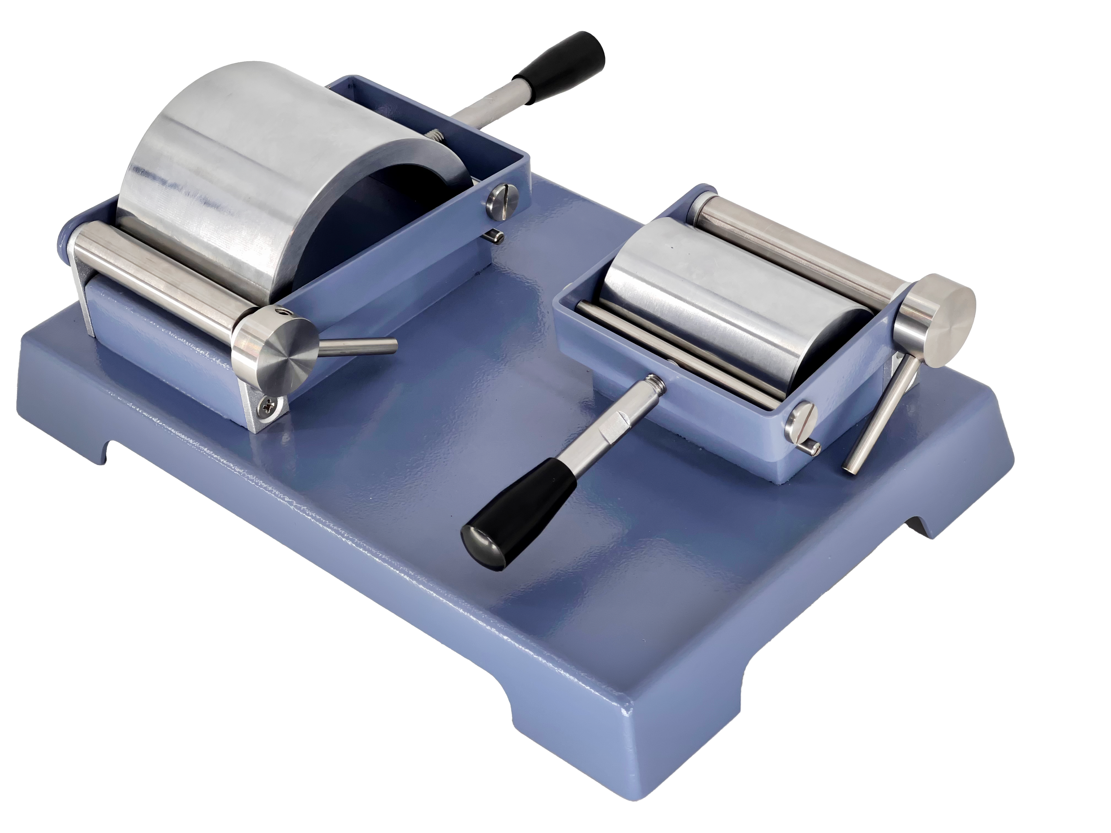
产品特点：
该仪器主要由压架与脱模两个部分组成，使用时首先将压紧辊柄和压架放置托模的后端，使托膜完全显露出来，然后将样板插入托膜后端的小槽内并用压紧柄使偏心轴压住样板的一端，然后将压架搬下通过压架上的滚动轴使样板沿着托膜表面均匀地弯曲变形，压架搬至定位肖处为上最后观察样板腻子膜表面的物理变化。
规格分为两种：轴棒1长度为80mm，直径100mm
轴棒2长度为80mm，直径50mm

订购信息： TR 5240--腻子柔韧性测定仪

